魅力领导与高效执行力重塑（2天）

——企业管理者达成绩效目标的最关键二力
【课程背景】
- 现代企业经营中，为什么伟大的理想不能如愿转变为现实？为什么经过科学论证的目标不能如愿变成具体的结果？为什么无懈可击的方案和设计不能变成实际的效益？为什么聪明而豪华的人力资源不能形成有效的合力？为什么激励约束不能变成员工的真正工作动力？为什么完善的管理制度不能变成产生效率的保证？究其原因：企业缺乏魅力领导者和执行力缺失！这是企业发展中的瓶颈所在。因此，如何打造一支执行力强的且具有魅力领导能力的企业中高层管理团队，已成为现代企业发展的当务之急，重中之重。
- 本课程设计的目的就在于培养企业中高层管理干部的魅力领导能力和高效执行能力，让企业不折不扣地拿到结果，提升企业的整体绩效，并让企业具有持续赢利的能力和基业长青的后劲！
【课程目标】
- 认识魅力领导的理念，掌握魅力领导塑造的方法与技巧；
- 了解不同的领导风格，学会活用权变式的情景领导模式；
- 清晰人才素养的理念，为企业选、育、用、留优秀人才；
- 掌握执行的核心流程，并有效把握各流程的工具与方法；
- 了解执行危机的来源，懂得管理者执行重塑与自我修炼；
- 掌握执行力提升利器，保证执行目标和执行步骤的落实。
【课程特色】
- 系统：课程涵盖了赢在魅力领导和执行力提升的理念、工具、方法和技巧；
- 简单：没有空洞的说教，只有简单的方法；
- 易懂：深奥的道理寓于简单的描述、讲授之中，一听就明白；
- 实战：实操案例+实操工具，模拟场景即可体验。
- 易用：易于复制，立竿见影。
【授课方式】
- 本课程为了确保学习的有效性，将采用讲解、互动讨论、案例分析、模拟活动等综合教学方法，满足不同风格学员的学习要求。
【课程对象】
- 企业中高层管理人员、有待于晋升的储备干部。
【课程大纲】
第一单元 魅力领导的塑造  一、魅力领导的基本认知  - 领导与管理  - 领导者的角色与挑战  - 新经济知识时代的领导力  二、魅力领导的影响力塑造  - 魅力领导的九大特质  - 领导影响力的七大来源  - 魅力领导应做的七件“大事”  - 魅力领导的影响力塑造  三、魅力领导的领导风格  - 评价被领导者的两个维度  - 被领导者的四种工作状态  - 领导者的两种领导行为  - 领导者的四种领导风格  四、魅力领导的人才素养  - 甄选人才的素养  - 培育人才的素养  - 用好人才的素养  - 留住人才的素养 | 第二单元 高效执行力提升  一、执行力就是竞争力  - 执行为什么难？  - 中国企业执行难的三大原因  - 执行力就是竞争力  - 执行力的三个核心流程  二、经理人执行的重塑与修炼  - 经理人执行偏离的常见现象  - 经理人的角色认知与变换  - 经理人高效执行的素质修炼  三、执行力提升的利器-目标落地、赢得绩效  - 绩效目标的设定与落地  - 执行人的职责系统—KPI  - 绩效计划与执行落实  - 工作中的检查与监控  - 绩效面谈找到执行盲点  四、执行力提升的保证—明晰步骤、挖掘执行人才  - 经理人为什么累？  - 增强执行力的步骤  - 挖掘执行力强的人
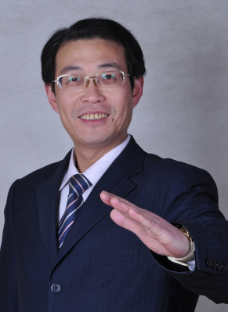
闫伟导师
中国诊断式培训创始人
总裁实战模拟舱系统创始人、首席导师
中国企业管理培训协会理事
中国职业经理人资格认证培训导师
中国人力资源管理师资格认证培训导师
郑州航宇企业管理有限公司董事长兼总裁
北京知行亿合管理咨询有限公司董事、讲师团团长
香港东点国际教育集团（中国）有限公司首席顾问
培训经验：二十余年培训行业经验，总培训课时3万余课时，培训学员达50万人次。擅长总裁管理实战、团队训练、管理技能课程的开发和讲授，尤其是对人力资源管理有独到的见解和丰富的实战经验。
授课风格：闫伟讲师的授课风格轻松活泼，幽默风趣，善于引导学员通过实际案例来加深对课题的认识和理解，并能充分调动学员的情绪。在授课的过程中注意解决学员实际工作中所遇到的问题，给予实用的工具和方法。
培训形式：现场体验教学+实战教练指导+经典案例分析+实用工具方法+轻松幽默风趣+师生互动升华
服务过的企业或单位：北京现代汽车集团、北京比速教育、北京六一仪器厂、北京京城重工机械、唐山开诚集团、金丰煤业集团、深圳邦凯科技、深圳顺电集团、深圳凯隆电子、深圳深联电路、深圳沃尔核材、深圳亚力盛、鸿盛数码、中集华骏集团、大豫家政、佳亿美容、云飞酒业、河南光大科技、宋河酒业集团、益海嘉里粮油集团、金大地盐化工、永银化工、武汉华明达房产、龙丰纸业、加和调味品、福汉木业集团、武汉大学、武汉共创、武钢集团、武汉地铁集团、中国地质大学江城学院、洪山保安集团、思远IT学院、汉口银行、中国人寿、太平洋人寿、安邦财险、安侯保代、中国农行、中国建行、中国移动、中国联通等。
核心公开课程：《总裁赢心实战模拟舱》、《总裁魅力领导模拟舱》、《总裁管理实战模拟舱》、《总裁咨询实战模拟舱》等。
精品内训课程：《MTP—管理实战核心技能训练》、《实战领导力》、《360度高效管理沟通》、《管理者的高效执行力提升》、《非人力资源经理的人力资源管理》、《企业培训师培训（TTT）》、《企业绩效管理实用工具与方法》、《人才甄选与面试实战技巧》、《KPI指标体系的构建与实施》、《做快乐工作的好员工》、《你究竟在为谁工作》等。
闫伟老师的培训理念：致力于为企业提供简单、易懂、实战、易用的培训课程，使培训成为企业持续赢利、基业长青的动力源。
客户综合评价：闫伟老师的课程，内容贴近实际，语言风趣幽默，深入浅出，培训方式灵活多变，从学员的角度进行启发和思考，有效的将所学运用到实际工作中去。能帮助学员快速提高能力，能帮助企业快速提升市场竞争力。
个人博客：http://blog.sina.com.cn/yw6401
信息查寻：百度搜索“闫伟培训师”即可。
客户评价：
闫老师的课程很实用，也很风趣，您是我在中国见过的最棒的老师，谢谢！
——北京现代海克斯钢材有限公司总经理沈原辅（韩国）
闫伟老师的课程，内容贴近实际，语言风趣幽默，深入浅出，培训方式灵活多变，能从学员的角度进行启发和思考，并使学员有效的将所学运用到实际工作中去。能帮助学员快速提高能力，能帮助企业快速提升市场竞争力。
——爱玛电动车商丘分公司总经理李昕
闫老师的课程深入浅出,生动活泼,很有实用价值.
——金丰煤业人力行政总监王建
闫老师今天的课程，实战性极强，而且通俗易懂，就连我们这些老业务员都佩服的五体投地。
——加和调味品有限公司总经理段军伟
闫老师的课程，让我们受益匪浅，团队凝聚力大大增强，团队实战技能大大提高，希望再次聆听闫老师的教诲！
——北京六一仪器厂人力资源部主任余芬
闫老师的课程理论联系实际，既有理论基础，又有实际案例，是我们聘请的这几位老师中，学员评价最高的老师。每次让受训学员在QQ群里打分，闫老师的分数都是最高的。
——纳杰人才培训部经理尹雷
闫老师:您好!您的讲座受到我们汉口学员的高度推崇!刚才与您的谈话也令我受益非浅!不胜感激!闫老师博学多才，高屋建瓴，人力资源管理经验丰富，盼望着再次听闫老师的课程！
——纳杰人才人力资源管理师认证培训某期学员严丹
闫老师：我们作为国内排名前三位的钢铁企业，我们在选择老师方面非常严谨，您是我们这次课程选择的5位老师之一，之所以你能胜出就是你的严谨的作风和实战的风格。课前你细致的访谈与调研，针对性的课程设计，培训下来一切如我们所愿。你甚至多我们许多学员更了解我们的企业，给我们带来的新思想、新方法，使全体学员的整体能力得到全面提升。
——武钢集团培训处夏处长
闫老师：管理类的课程我听过很多，包括一些所谓的名师，但您所讲的管理实战课程以全新的视角，独到的观点，实战的案例，让我收益匪浅。
——武汉地铁集团战略研究室主任曾铁梅
闫老师的课程通俗易懂，案例翔实，分析透彻，而且闫老师本人也富有激情，感染力强。
——万宝电器集团培训部经理陈静
- 培训现场：
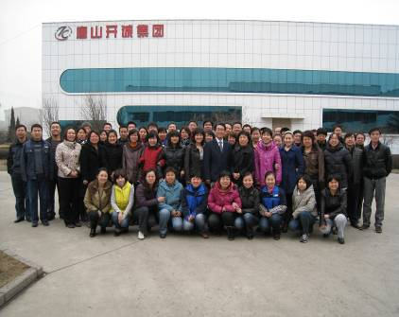
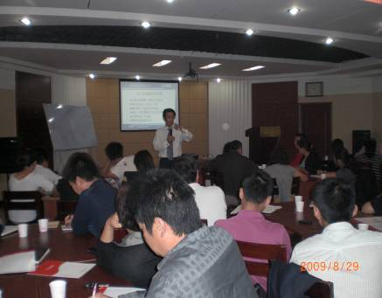
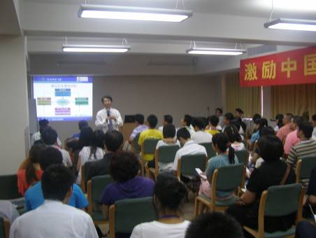
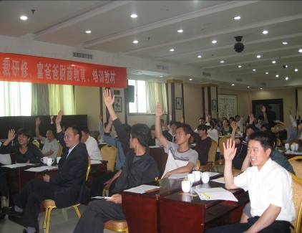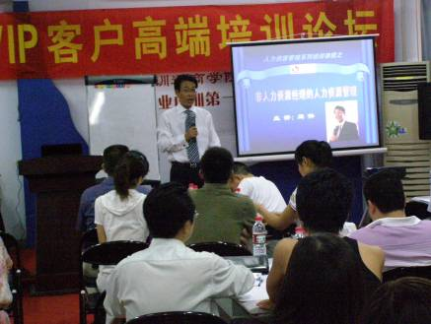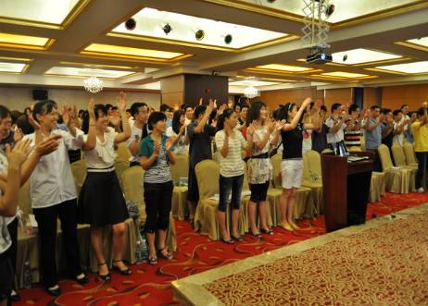

会议时间：2011年1月21、22日 两天
会议地址：花园路红旗路昆仑乐居酒店
学习投资： 880元/人

【联系方式】
电 话：010-62864303 62863354
传 真：010-62863354
联系人：董老师 刘老师

